OKUYALIM
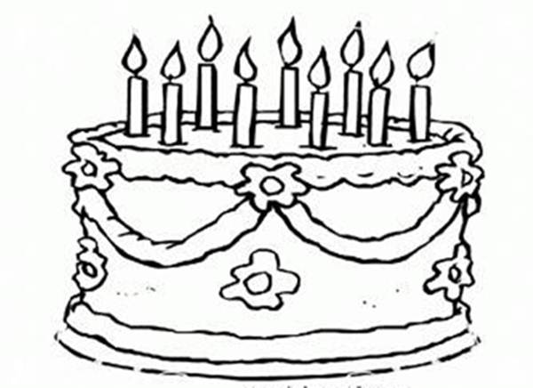
Melike kalk kilim al.
Kara kilim alma.
Mor kilim al.
İki kilim al.
Kemal kek ara.
Kemal kek al.
Kemal on kek al.
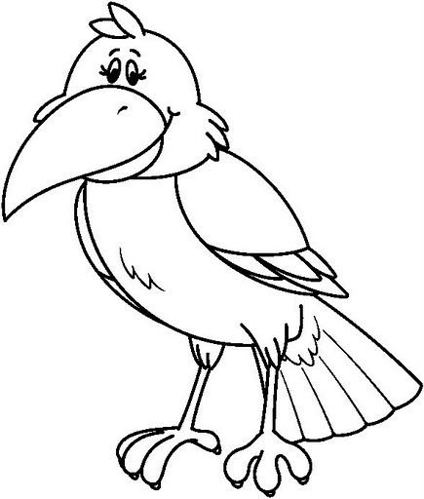
Kartal 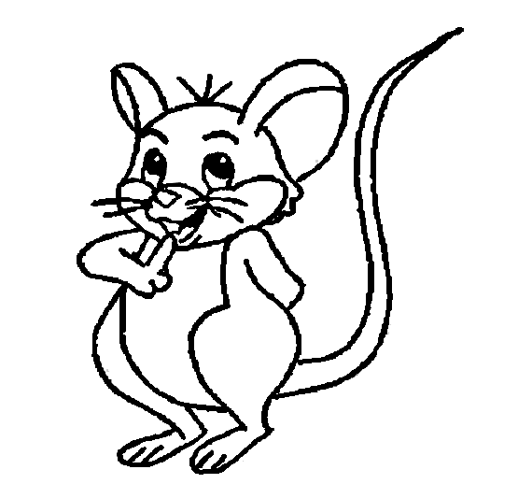arama
Kartal kara ara.
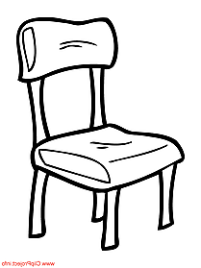
Kaan 1 kutu kalem al.
Emel oturur.
Emir mimar olmamalı.
Emir memur olmalı.
Ela  olmalı.
Ali 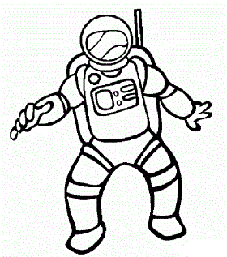 olmalı.

